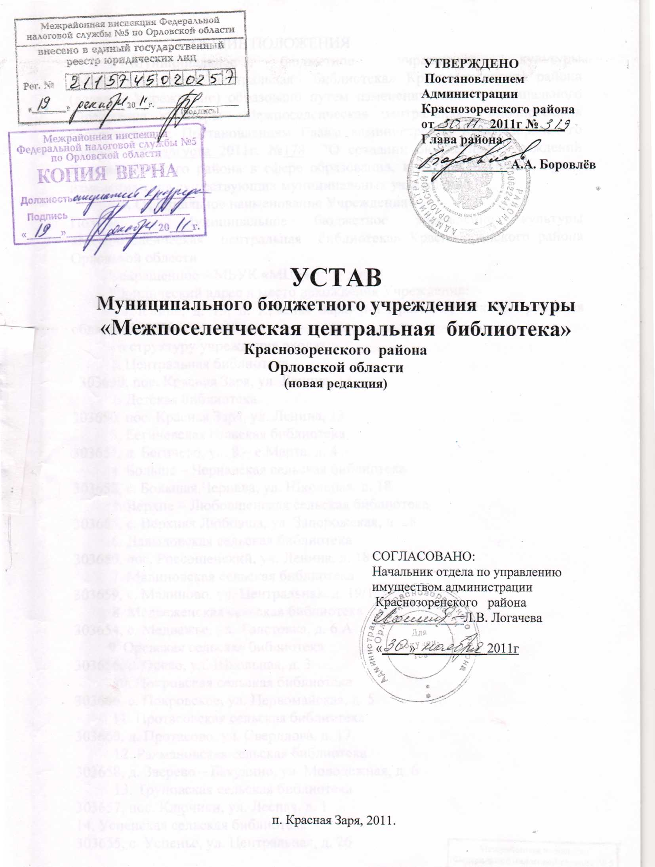

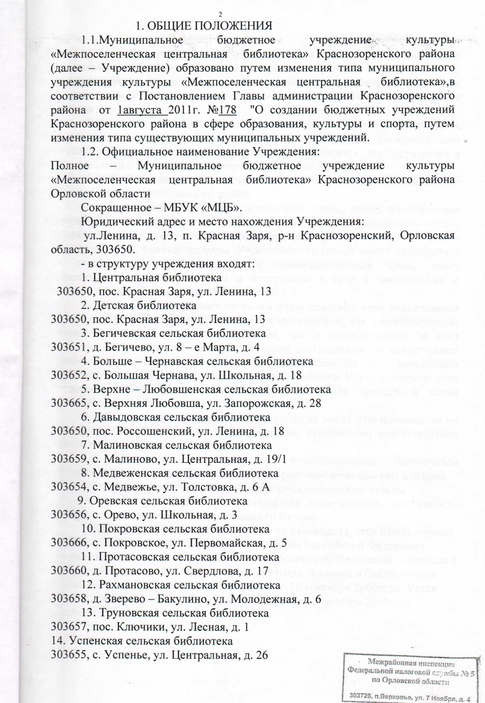

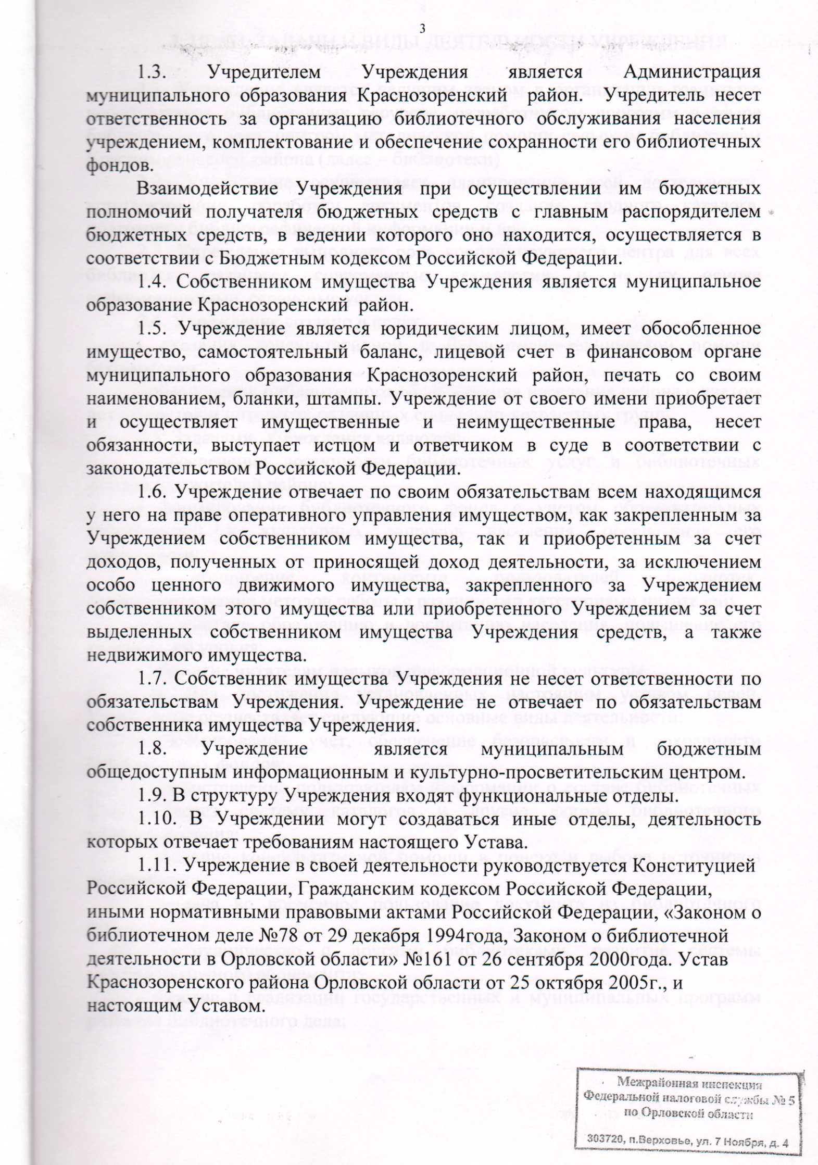

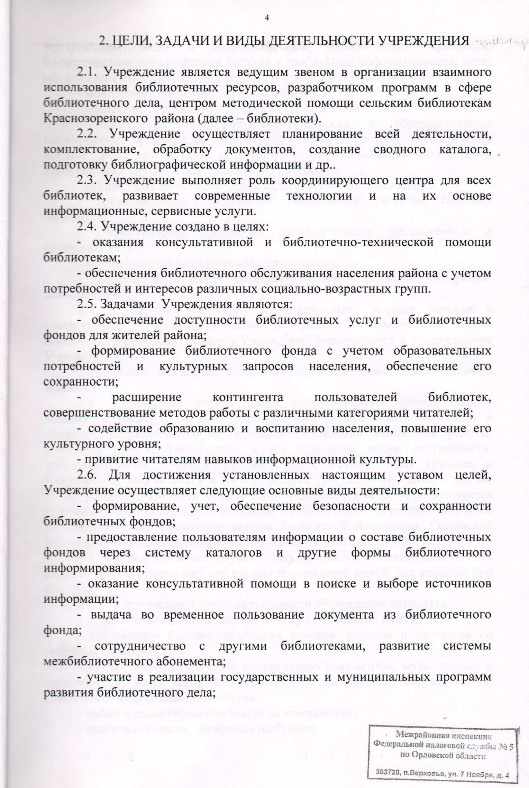

компьютеризация и информатизация библиотечных процессов;
предоставление пользователям доступа в глобальные информационные сети;
обслуживание пользователей в режиме локального и удаленного доступа;
- мониторинг потребностей пользователей;
- внедрение современных форм обслуживания читателей;
проведение культурно-просветительских и образовательных
мероприятий; организация литературных вечеров, встреч, конференций,
лекций, конкурсов и иных культурных акций, организация читательских
любительских клубов и объединений по интересам;
- осуществление выставочной и издательской деятельности;
организационно-методическое обеспечение развития сельских
библиотек;
- предоставление гражданам дополнительных библиотечных и
сервисных услуг;
- осуществление методической деятельности;
- иная, не запрещенная законодательством Российской Федерации,
деятельность.
2.7. Учреждение выполняет муниципальные задания, которые в
соответствии с предусмотренными в пункте 2.6 настоящего Устава
основными видами деятельности Учреждения формируются и утверждаются
Учредителем.
Учреждение не вправе отказаться от выполнения муниципального
задания.
2.8. Учреждение вправе сверх установленного муниципального
задания, а также в случаях, определенных федеральными законами, в
пределах установленного муниципального задания выполнять работы,
оказывать услуги, относящиеся к его основным видам деятельности,
предусмотренным пунктом 2.6 настоящего Устава, для граждан и
юридических лиц за плату и на одинаковых при оказании одних и тех же
услуг условиях. Порядок определения указанной платы устанавливается
районным Советом народных депутатов Краснозоренского района, если иное
не предусмотрено правовыми актами Российской Федерации, Орловской
области, муниципального образования Краснозоренский район.
2.9. Учреждение может осуществлять приносящую доход деятельность
лишь постольку, поскольку это служит достижению целей, для которых оно
создано.
2.10. К приносящей доход деятельности Учреждения относятся:
- работа по целенаправленному поиску информации в сети;
- составление библиографических списков, справок и каталогов по
запросам читателей;
- предоставление услуг по копированию документов, музыкальных и
видеозаписей, иных материалов, распечатка материалов, полученных по
глобальным информационным сетям;
- набор и редактирование текста на компьютере;
- распечатка текста, материала на бумаге; Межрайонная инспекция
Федеральной налоговой службы № 5
по Орловской области
303720 п.. Верховье. , ул. 7 Ноября, д . . 4





